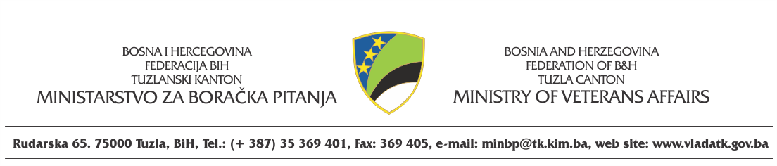

PRIJAVNI OBRAZAC
na Javni konkurs za podnošenje zahtjeva za obavljanje stručnog osposobljavanja bez zasnivanja radnog odnosa (volonterskog staža) branilaca i članova njihovih porodica
za 2022. godinu

I OPĆI PODACI:

- Prezime (očevo ime) i ime kandidata
_________________________ _____________________________________________

- JMBG kandidata:__________________________________

- Naziv završenog fakulteta
___________________________________________________u ___________________

- Naziv stečenog zvanja___________________________________________________

- Sadašnja adresa stanovanja: _____________________________ općina _____________

- Kontakt telefon: ______________________ Mob____________________________

- Prava iz boračko invalidske zaštite kandidat ili roditelj kandidata ostvaruje u općini: _________________________________

II STATUS:
- ratni vojni invalid,
- dobitnik ratnog priznanja i odlikovanja,
- demobilisani branilac,
- dijete poginulog, umrlog i nestalog branioca,
- dijete ratnog vojnog invalida,
- dijete dobitnika ratnog priznanja i odlikovanja i
- dijete demobilisanog branioca.

Uz ovu prijavu prilažem:
  - CIPS (PBA 1) obrazac ili kopiju lične karte,
  - dokaz o pripadnosti branilačkoj populaciji, kako slijedi:
- za PŠ-PB, RVI i djecu PŠ-PB i RVI - ovjerena fotokopija prvostepenog ili revizionog rješenja (poslednje rješenje na snazi),
- za dobitnika ratnog priznanja i odlikovanja i dijete dobitnika najvišeg ratnog priznanja i odlikovanja, ukoliko nema status člana PŠ-PB ili RVI ovjerena fotokopija rješenja o ostvarivanju prava na mjesečni novčani dodatak,
- za DB i dijete DB dokaz o pripadnosti branilačkoj populaciji - uvjerenje o plaćama pripadnika u OS ili drugo uvjerenje koje izdaje nadležni organ odbrane u originalu ili ovjerenoj fotokopiji,
  - uvjerenje Službe o dužini trajanja nezaposlenosti nakon sticanja diplome prvog ciklusa dodiplomskog studija akademskog zvanja stečenog nakon završenog prvog ciklusa dodiplomskog studija akademskog zvanja stečenog nakon najmanje tri i najviše četiri godine redovnog studija koji se vrednuje sa najmanje 180 odnosno 240 ECTS bodova ili VII stepena stručne spreme ili VI stepena stručne spreme
  - dokaz o završenom prvom ciklusu dodiplomskog studija akademskog zvanja stečenog nakon najmanje tri i najviše četiri godine redovnog studija koji se vrednuje sa najmanje 180 odnosno 240 ECTS bodova ili VII stepenu stručne spreme ili VI stepenu stručne spreme,
  - izvod iz matične knjige rođenih ili vjenčanih, kako bi podnosilac zahtjeva dokazao srodstvo sa braniocem po osnovu kojeg koristi pravo i
  - izjava o saglasnosti za korištenjem podataka.
(sva naprijed navedena dokumenta moraju biti dostavljeni kao original ili ovjerene fotokopije)

Datum podnošenja zahtjeva _________________. godine

Potpis podnosioca zahtjeva
____________________________

